Приложение № 1
к распоряжению Губернатора Калужской области

от 30.07.2021 № 100-р

ИНФОРМАЦИЯ
об обращениях граждан, поступивших
в Администрацию Губернатора Калужской области

в первом полугодии 2021 года

Общие сведения об обращениях граждан, поступивших в Администрацию Губернатора Калужской области

В первом полугодии 2021 года в Администрацию Губернатора Калужской области поступило 5330 обращений граждан, на 1181 обращение меньше, чем за тот же период
2020 года (6511 обращений).

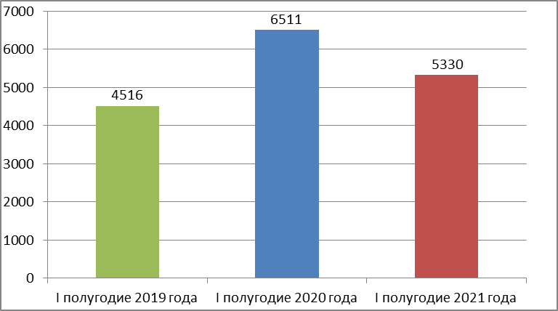

В поступивших обращениях поднято 11993 вопроса – на 2267 больше, чем
в первом полугодии 2020 года (9726). Увеличение данного показателя связано с тем,
что граждане обращаются одновременно по нескольким вопросам в одном обращении.
Из общего числа обращений за указанный период в адрес Администрации Губернатора Калужской области направлено:
- Администрацией Президента Российской Федерации – 1423 обращения,
что составило 26,70% от общего количества обращений;
- Аппаратом Правительства Российской Федерации – 144 обращения, что составило
2,70% от общего количества обращений;
- Государственной Думой Федерального Собрания Российской
Федерации – 165 обращений, что составило 3,10% от общего количества обращений;
- министерствами и ведомствами Российской Федерации – 198 обращений,
что составило 3,71% от общего количества обращений;
- прокуратурой Калужской области – 71 обращение, что составило 1,33% от общего количества обращений;
- приемной Президента Российской Федерации в Калужской области и аппаратом полномочного представителя Президента Российской Федерации по Калужской
области – 34 обращения, что составило 0,64% от общего количества обращений;
- гражданами – 3182 обращения, что составило 59,70% от общего количества обращений.

Таблица 1

Распределение обращений по месяцам

Месяц | Январь | Февраль | Март | Апрель | Май | Июнь
Количество обращений | 817 | 980 | 869 | 864 | 795 | 919
Процент от общего количества | 15,33 | 18,39 | 16,30 | 16,21 | 14,92 | 17,24

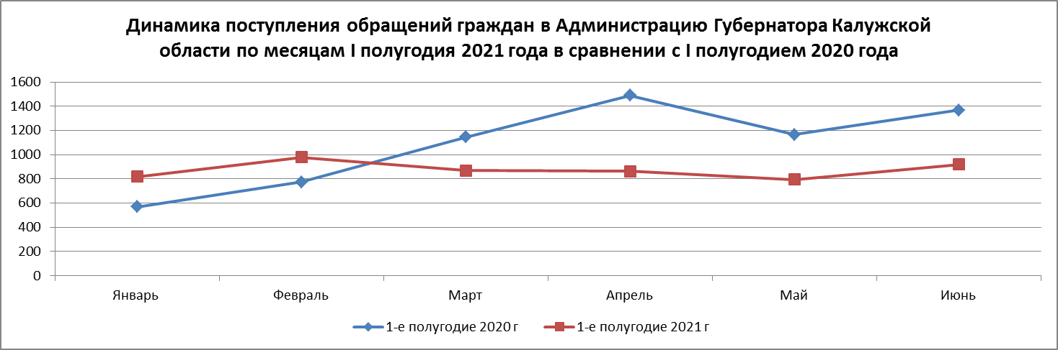

Следует отметить увеличение количества обращений граждан в январе-феврале текущего года, что связано с поступлением обращений граждан по вопросу размещения производственно-технического комплекса по переработке аккумуляторов и батареек на территории пос. Воротынск Бабынинского района. Увеличение количества обращений
в июне текущего года связано с проведением прямой линии Президента Российской Федерации 30 июня 2021 года.
Из числа поступивших в первом полугодии 2021 года обращений (5330)
в письменной и устной формах поступило 1142 обращения, что на 180 обращений меньше, чем за тот же период прошлого года (1322). По каналам электронной почты Администрации Губернатора Калужской области поступило 830 обращений, что на 55 обращений меньше, чем за тот же период прошлого года (885). На официальный портал органов власти Калужской области в раздел «Интернет-приемная» поступило 1724 обращения, что на 849 обращений меньше, чем за тот же период прошлого года (2573). По каналам межведомственного электронного документооборота (МЭДО) поступило 1594 обращения, что на 137 обращений меньше, чем за тот же период 2020 года (1731).
Остается востребованной среди граждан возможность направить обращение через интернет-приемную портала органов власти Калужской области, где реализована возможность выбора гражданином отправки обращения с авторизацией посредством Единой системы идентификации и авторизации (далее – ЕСИА) либо отправки обращения без авторизации гражданина в интернет-приемной.
При отправке обращения с авторизацией гражданина в интернет-приемной посредством ЕСИА гражданину предоставляется возможность автоматического заполнения данных (ФИО и почтовый адрес) в момент создания обращения. В «личном кабинете» автору предоставляется возможность получения хронологически
структурированной информации о ходе и результатах рассмотрения отправленных через «личный кабинет» обращений, адресованных органам исполнительной власти Калужской области. В «личном кабинете» также размещаются данные по каждому отправленному из «личного кабинета» обращению или запросу с момента регистрации автора.

Общие данные об обращениях, поступивших по разным каналам связи

Обзор обращений по территориальности проживания заявителей

Таблица 2

Количество обращений граждан, поступивших в Администрацию Губернатора Калужской области из муниципальных районов и городских округов
Калужской области

№  п/п | Муниципальное образование | I полугодие  2020 года |  | I полугодие  2021 года
 |  | Общее  кол-во | Из них коллектив-  ных | Общее  кол-во | Из них коллектив-  ных
 | Бабынинский район | 86 | 10 | 179 | 24
 | Барятинский район | 26 | 2 | 29 | 1
 | Боровский район | 555 | 31 | 443 | 23
 | Дзержинский район | 287 | 22 | 250 | 26
 | Думиничский район | 36 | 6 | 27 | 5
 | Жиздринский район | 36 | 1 | 51 | 8
 | Жуковский район | 300 | 16 | 263 | 19
 | Износковский район | 49 | 2 | 37 | 2
 | Козельский район | 155 | 12 | 146 | 10
 | Куйбышевский район | 25 | 2 | 9 | 2
 | Малоярославецкий район | 384 | 15 | 320 | 11
 | Медынский район | 45 | 6 | 60 | 5
 | Мещовский район | 25 | 1 | 49 | 6
 | Мосальский район | 45 | 8 | 39 | 4
 | Перемышльский район | 51 | 6 | 60 | 6
 | Спас-Деменский район | 29 | 5 | 33 | 0
 | Сухиничский район | 86 | 4 | 70 | 9
 | Тарусский район | 112 | 7 | 100 | 12
 | Ульяновский район | 21 | 0 | 58 | 2
 | Ферзиковский район | 132 | 9 | 95 | 8
 | Хвастовичский район | 19 | 1 | 10 | 0
 | Юхновский район | 45 | 4 | 48 | 4
 | Город Калуга | 2196 | 109 | 1788 | 149
 | Город Обнинск | 475 | 22 | 331 | 14
 | Город Людиново и Людиновский район | 120 | 4 | 110 | 8
 | Город Киров и Кировский район | 145 | 16 | 96 | 3
 | Из других субъектов Российской Федерации и от иностранных граждан | 1026 | 19 | 629 | 31
 | ВСЕГО | 6511 | 340 | 5330 | 392

На основании данных, представленных в таблице 2, по сравнению с аналогичным периодом 2020 года отмечается снижение активности у граждан, проживающих
в следующих муниципальных образованиях Калужской области: «Боровский район», «Думиничский район», «Износковский район», «Куйбышевский район», «Малоярославецкий район», «Сухиничский район», «Ферзиковский район», «Хвастовичский район», «Город Киров и Кировский район», «Город Калуга», «Город Обнинск».
В то же время следует отметить увеличение количества обращений граждан, проживающих в следующих муниципальных образованиях Калужской области: «Бабынинский район», «Жиздринский район», «Медынский район», «Мещовский район», «Перемышльский район», «Ульяновский район».
Общее количество коллективных обращений граждан (392) увеличилось на 15,3% по сравнению с аналогичным периодом прошлого года (340). Отмечено увеличение количества подписей граждан в коллективных обращениях, которое составило 9703.
По сравнению с первым полугодием 2020 года (4950) количество подписей граждан
увеличилось на 96%, что свидетельствует о том, что граждане обращаются не только по вопросам личного характера, но и по вопросам общественных интересов.

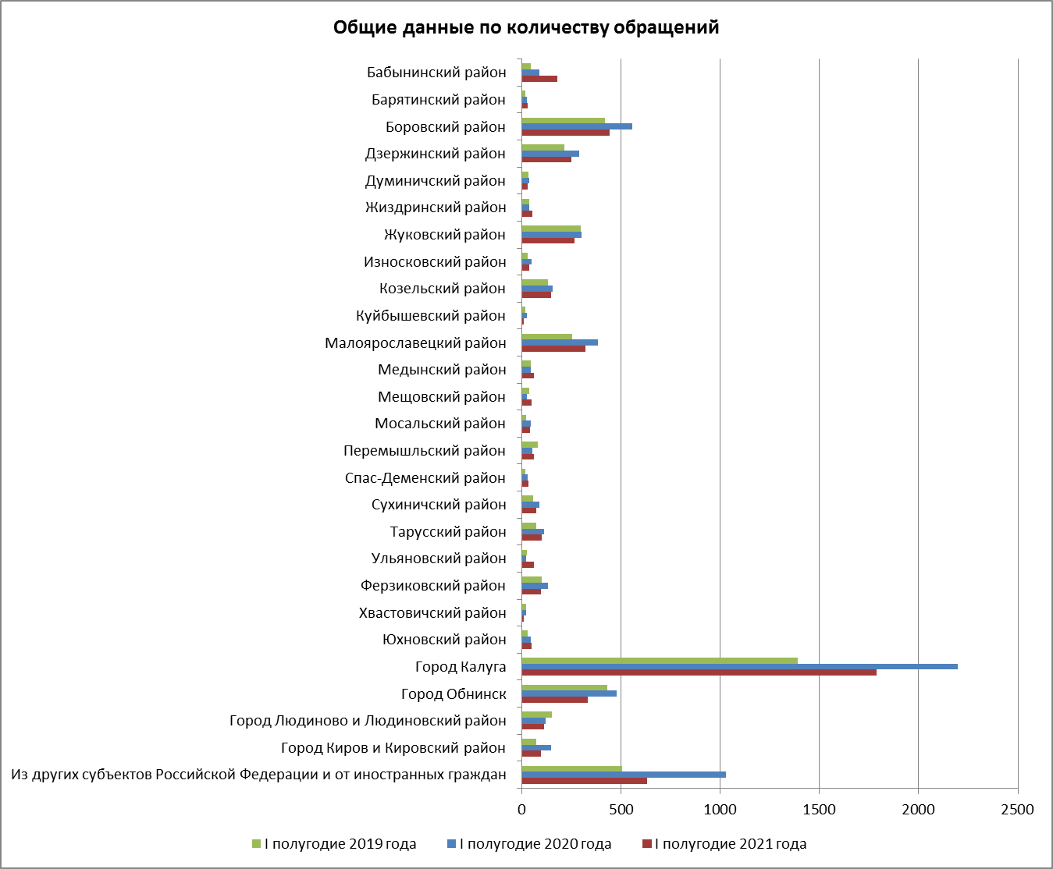

Классификация обращений по социальному статусу заявителей

Данные проведенного анализа свидетельствуют о том, что в Администрацию Губернатора Калужской области обращаются различные категории граждан независимо от социального положения и уровня жизни, из них:
- количество обращений пенсионеров за первое полугодие 2021 года составило 502 (9,42% от общего количества), что на 173 обращения меньше, чем за первое полугодие 2020 года (675 обращений);
- количество обращений граждан, имеющих различные категории инвалидности
по общему заболеванию, а также семей, имеющих детей-инвалидов, за указанный период составило 279 (5,23% от общего количества), что на 26 обращений больше,
чем за аналогичный период прошлого года (253 обращения);
- количество обращений многодетных семей и одиноких матерей за указанный период составило 195 (3,66% от общего количества обращений), что на 58 обращений меньше, чем за аналогичный период прошлого года (253 обращения).
Показатели количества обращений от ветеранов труда, детей-сирот и детей, оставшихся без попечения родителей, участников, ветеранов и инвалидов Великой Отечественной войны, их вдов, тружеников тыла, малолетних узников в отчетном периоде в численном выражении уменьшились по сравнению с аналогичным периодом прошлого года и составили менее 1% от общего количества обращений по каждому показателю.

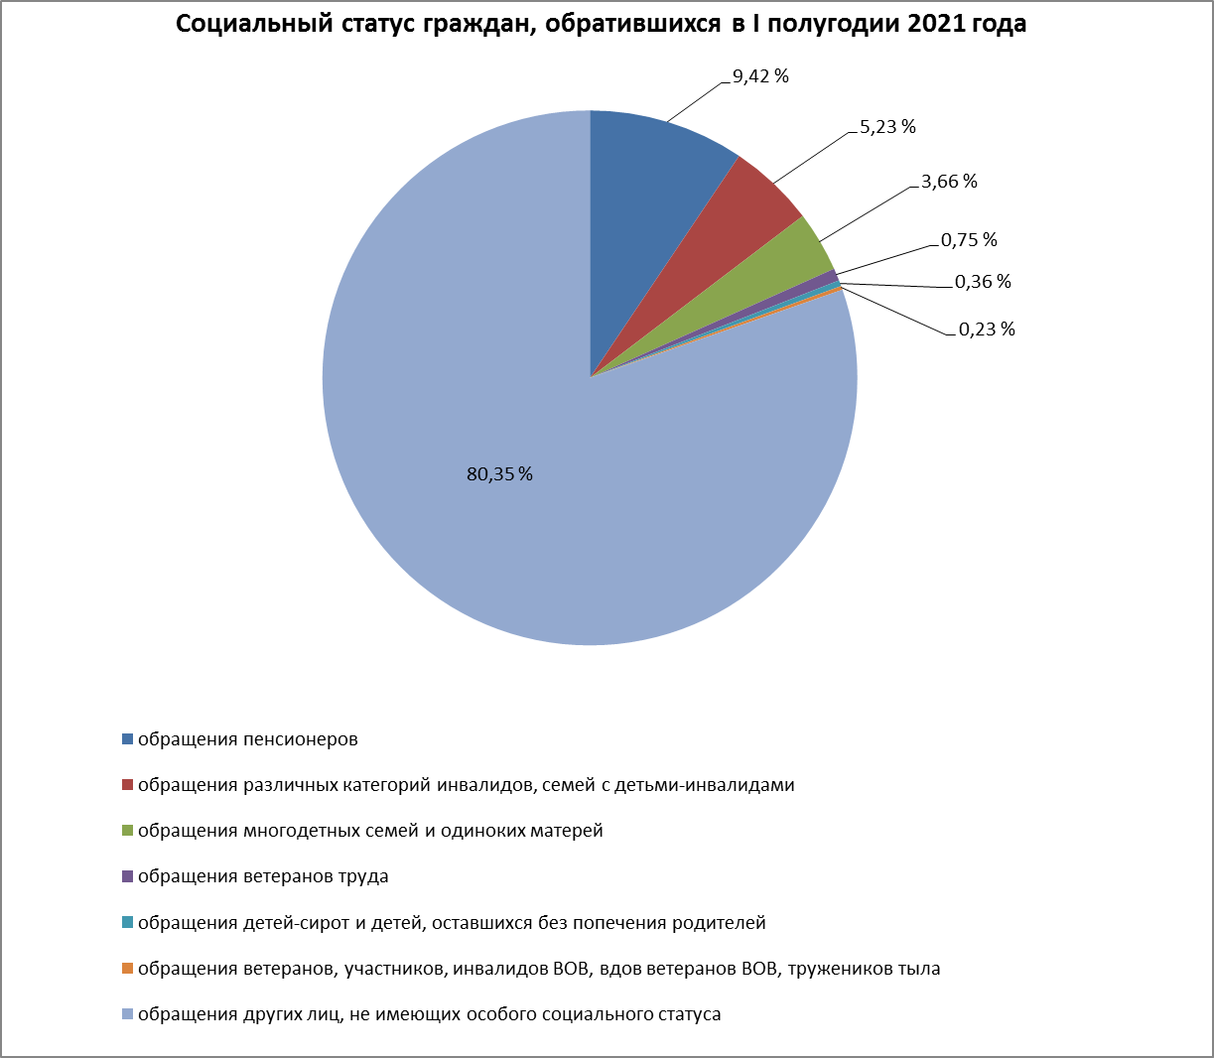

Классификация обращений по категориям проблемных вопросов

Количество обращений граждан, поступивших в Администрацию Губернатора Калужской области в первом полугодии 2021 года, в сравнении с первым полугодием 2020 года, распределилось по основным тематическим разделам следующим образом
(в соответствии с типовым тематическим классификатором обращений граждан, организаций и общественных объединений Управления Администрации Президента Российской Федерации):

Таблица 3

Тематические  разделы | Количество поступивших вопросов  I п. 2020 года | Процент от общего количества поступивших вопросов | Количество поступивших вопросов  I п. 2021 года | Процент от общего количества поступивших вопросов
Государство, общество, политика | 1286 | 13,22 | 2477 | 20,65
Социальная сфера | 3137 | 32,25 | 2319 | 19,34
Экономика | 3009 | 30,94 | 4208 | 35,09
Оборона, безопасность, законность | 676 | 6,95 | 847 | 7,06
Жилищно-коммунальная сфера | 1618 | 16,64 | 2142 | 17,86
Всего | 9726 | 100 | 11993 | 100

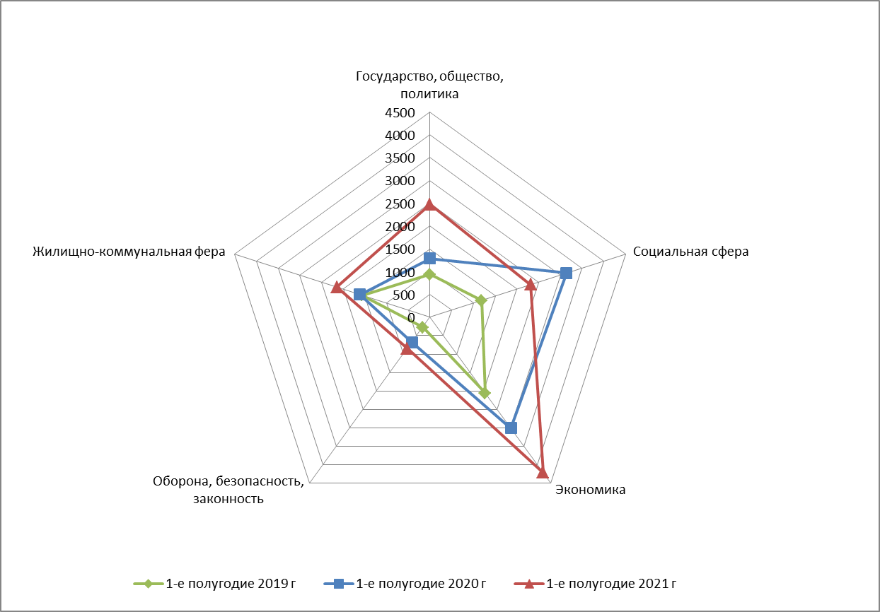

Количество проблемных вопросов граждан, указанных в обращениях, поступивших в Администрацию Губернатора Калужской области в первом полугодии 2021 года (в сравнении с первым полугодием 2020 года), распределилось следующим образом:

Таблица 3

№  п/п | Тематика вопросов | I полугодие  2020 года |  | I полугодие  2021 года
 |  | Кол-во  вопросов | Кол-во вопросов в процентном отношении | Кол-во  вопросов | Кол-во вопросов в процентном отношении
1 | Социальная сфера (социальное обеспечение, социальная помощь и предоставление льгот отдельным категориям, гражданам) | 1174 | 12,07 | 916 | 7,64
2 | Здравоохранение | 969 | 9,96 | 877 | 7,31
3 | Коммунально-бытовое хозяйство и предоставление услуг в условиях рынка | 733 | 7,54 | 761 | 6,35
4 | Дорожное хозяйство, сохранность и эксплуатация автомобильных дорог | 853 | 8,77 | 748 | 6,24
5 | Жилище, улучшение жилищных условий | 754 | 7,75 | 692 | 5,77
6 | Работа органов исполнительной власти и органов местного самоуправления | 308 | 3,17 | 691 | 5,76
7 | Результаты рассмотрения обращения | 140 | 1,44 | 608 | 5,10
8 | Оборона, безопасность, законность | 517 | 5,32 | 475 | 3,96
9 | Благоустройство городов и поселков, обустройство придомовых территорий | 402 | 4,13 | 455 | 3,79
10 | Газификация, водоснабжение, канализование и электрификация поселений | 527 | 5,42 | 416 | 3,47
11 | Экология и охрана окружающей среды | 192 | 1,97 | 416 | 3,47
12 | Уборка снега, опавших листьев, мусора и посторонних предметов | 103 | 1,10 | 367 | 3,10
13 | Трудоустройство. Безработица. Органы службы занятости. Государственные услуги в области содействия занятости населения | 398 | 4,09 | 277 | 2,31
14 | Строительство и реконструкция дорог, мостов и гидротехнических сооружений | 190 | 1,95 | 267 | 2,23
15 | Санитарно-эпидемиологическое благополучие населения | 368 | 3,8 | 247 | 2,06
16 | Ведение предпринимательской деятельности. Деятельность предприятий, организаций | 302 | 3,11 | 231 | 1,93
17 | Вопросы землепользования | 147 | 1,51 | 219 | 1,83
18 | Личный прием высшими должностными лицами субъекта Российской Федерации) | 99 | 1,02 | 208 | 1,73
19 | Образовательные стандарты, требования к образовательному процессу, дистанционное образование | 197 | 2,03 | 183 | 1,53
20 | Оплата жилищно-коммунальных услуг, взносов в Фонд капитального ремонта, в том числе тарифы и льготы на бытовые услуги | 182 | 1,87 | 152 | 1,27
21 | Привлечение к административной ответственности | 57 | 0,59 | 151 | 1,26
22 | Борьба с аварийностью, безопасность дорожного движения | 77 | 0,79 | 143 | 1,92
23 | Выплата пособий и компенсаций на ребенка | 188 | 1,93 | 135 | 1,13
24 | Транспортное обслуживание населения, пассажирские перевозки | 111 | 1,14 | 104 | 0,87
25 | Переселение из подвалов, бараков, коммуналок, общежитий, аварийных домов, ветхого жилья, санитарно-защитной зоны | 136 | 1,39 | 80 | 0,67
26 | Сельское хозяйство | 41 | 0,42 | 77 | 0,64
27 | Административно-территориальное деление субъектов Российской Федерации | 15 |  | 71
28 | Внутрироссийская миграция. Проблемы внутрироссийских и вынужденных переселенцев | 65 | 0,67 | 49 | 0,41
29 | Памятники воинам, воинские захоронения, мемориалы | 86 | 0,88 | 47 | 0,39
30 | Технологическое присоединение потребителей к системам электро-, тепло-, газо-, водоснабжения | 28 | 0,29 | 46 | 0,38
31 | Деятельность субъектов торговли, торговые точки, организация торговли | 0 | 0 | 43 | 0,36
32 | Социальные сети и сетевые сообщества | 5 | 0,05 | 41 | 0,34
33 | Развитие физической культуры и спорта | 21 | 0,22 | 34 | 0,28
34 | Деятельность избирательных комиссий | 0 | 0 | 33 | 0,28
35 | Согласование строительства | 16 | 0,16 | 25 | 0,21
36 | Государственный контроль и надзор в области долевого строительства. Участие в долевом строительстве | 65 | 0,67 | 25 | 0,21
37 | Другие вопросы | 260 | 2,67 | 1683 | 14,03
38 | ВСЕГО | 9726 | 100% | 11993 | 100

Анализ тематической структуры рассмотренных в первом полугодии 2021 года обращений свидетельствует об увеличении относительного показателя активности граждан по следующим тематикам:
- деятельность органов исполнительной власти субъекта Российской Федерации. Принимаемые решения; деятельность исполнительно-распорядительных органов местного самоуправления и их должностных лиц; деятельность представительных органов местного самоуправления, их должностных лиц. Данная категория вопросов часто отражает мнение граждан о работе органов власти;
- результаты рассмотрения обращения. Основное количество обращений граждан по данному вопросу связано с рассмотрением повторных обращений граждан, в связи с неудовлетворенностью полученными ответами;
- экологическая безопасность; загрязнение окружающей среды, сбросы, выбросы, отходы; переработка вторичного сырья и бытовых отходов. Полигоны бытовых отходов. Большинство обращений посвящены реализации проекта «Экологическая реабилитация Людиновского водохранилища в городе Людиново» в рамках регионального проекта «Сохранение уникальных водных объектов», ухудшению качества атмосферного воздуха на территории жилой застройки г. Кондрово Дзержинского района в результате деятельности ООО «Мастер Гриб», размещению производственно-технического комплекса по переработке аккумуляторов и батареек на территории пос. Воротынск Бабынинского района;
- уборка снега, опавших листьев, мусора и посторонних предметов. Наибольшая активность граждан по данному вопросу отмечается в Боровском, Дзержинском, Жуковском и Малоярославецком районах и связана с работой коммунальных служб, обеспечивающих вывоз мусора;
- строительство и реконструкция дорог, мостов и гидротехнических сооружений; борьба с аварийностью, безопасность дорожного движения. Увеличение количества
вопросов по данным тематикам связано с развитием региональных
и местных дорожных сетей, проведением ремонта в определенные сроки при условии необходимых объемов финансирования, установлением дорожных знаков и нанесением дорожной разметки. В обращениях граждан по данной тематике были затронуты также вопросы по устройству автоматических постов весового и габаритного контроля транспортных средств на участках автодорог регионального значения, реконструкции мостовых сооружений, находящихся в неудовлетворительном состоянии;
- вопросы землепользования. Повышение активности по данной тематике связано с нецелевым использованием земельных участков, установлением их границ, а также установлением права собственности;
- административно-территориальное деление субъектов Российской Федерации. Обращения граждан по данному вопросу связаны с отнесением территории бывших военных городков (г. Наро-Фоминск, г. Серпухов) к территории Калужской области;
- вопросы качества водоснабжения и перебоев в водоснабжении поднимались жителями Думиничского, Кировского, Медынского, Мосальского, Перемышльского районов.
Стоит отметить значительное увеличение по тематикам «Деятельность субъектов торговли, торговые точки, организация торговли» и «Деятельность избирательных комиссий».
В первом полугодии 2021 года уменьшился численный показатель по рассмотрению следующих вопросов:
- социальная сфера (социальное обеспечение, социальная помощь
и предоставление льгот отдельным категориям, гражданам);
- газификация;
- трудоустройство. Безработица. Органы службы занятости. Государственные услуги в области содействия занятости населения;
- санитарно-эпидемиологическое благополучие населения;
- выплата пособий и компенсаций на ребенка;
- переселение из подвалов, бараков, коммуналок, общежитий, аварийных домов, ветхого жилья, санитарно-защитной зоны;
- государственный контроль и надзор в области долевого строительства. Участие в долевом строительстве.

Контроль и результаты. Личные приемы граждан. Выездные приемы граждан

Все обращения граждан, поступившие в Администрацию Губернатора Калужской области, рассмотрены в соответствии с Федеральным законом от 02.05.2006 № 59-ФЗ
«О порядке рассмотрения обращений граждан Российской Федерации».
За первое полугодие 2021 года количество контрольных обращений составило 2013, то есть 38% от общего количества обращений.
Рассмотрено с участием комиссии или с выездом на место за первое
полугодие 2021 года 189 обращений (3,5% от общего количества обращений).
За аналогичный период 2020 года поступило 482 обращения – 7,4%.
Из числа взятых на контроль обращений:
- по 1436 обращениям, или 71% от общего количества рассмотренных
обращений, даны разъяснения;
- по 344 обращениям, или 17% от общего количества рассмотренных обращений, приняты положительные решения;

- по 42 обращениям, или 2% от общего количества рассмотренных обращений, отказано.
Из Администрации Президента Российской Федерации поступило 142 запроса информации с контрольными сроками исполнения, что составило 2,7% от общего количества обращений. По сравнению с аналогичным периодом прошлого года количество запросов возросло (было 96 запросов – 1,5%). Информация по запросам представлена без нарушения сроков исполнения.
Во исполнение Указа Президента Российской Федерации от 17.04.2017 № 171
«О мониторинге и анализе результатов рассмотрения обращений граждан и организаций» (далее – Указ) органами государственной власти Калужской области и органами местного самоуправления Калужской области на закрытом информационном ресурсе ССТУ.РФ продолжается систематическая работа по заполнению раздела «Результаты рассмотрения обращений». За отчетный период Администрацией Губернатора Калужской области отработано 5330 обращений (без нарушения сроков заполнения отчетности).
По итогам мониторинга исполнения Указа органами государственной власти Калужской области и органами местного самоуправления Калужской области на закрытом информационном ресурсе ССТУ.РФ в июне текущего года проведен семинар
в целях оказания методической помощи органам государственной власти Калужской области и органам местного самоуправления Калужской области по вопросу реализации Указа.
В первом полугодии 2021 года за подписью заместителя Губернатора Калужской области – руководителя администрации Губернатора Калужской области, заместителей Губернатора Калужской области даны 1313 ответов на обращения граждан без нарушения сроков рассмотрения.
В первом полугодии 2021 года продолжена практика проведения личных приемов граждан:
- проведено три личных приема граждан, обратившихся на имя Президента Российской Федерации, в режиме видео-конференц-связи с должностными лицами Администрации Президента Российской Федерации;
- Губернатором Калужской области, заместителем Губернатора Калужской
области – руководителем администрации Губернатора Калужской области, заместителями Губернатора Калужской области проведено 40 личных приемов граждан, что на шесть больше по сравнению с тем же периодом прошлого года (36 приемов).
По результатам проведения личных приемов по 18 обращениям даны разъяснения, по 15 обращениям приняты положительные решения; на дополнительном контроле находятся 11 обращений.
За отчетный период в общественные приемные Губернатора Калужской области, созданные на базе территориальных общественных приемных полномочного представителя Президента Российской Федерации в Центральном федеральном округе, поступило 247 обращений граждан, что на 173 обращения больше по сравнению
с аналогичным периодом 2020 года (74 обращения). По всем вопросам даны исчерпывающие разъяснения.
В первом полугодии 2021 года в муниципальных районах Калужской области министрами Калужской области проведено 39 выездных приемов, что на 19 больше, чем за аналогичный период прошлого года (28 выездных приемов). На выездных личных приемах принято 25 граждан.
В целях повышения эффективности работы с обращениями граждан продолжена практика проведения семинаров-совещаний. В апреле 2021 года под председательством
заместителя Губернатора Калужской области – руководителя администрации Губернатора Калужской области проведено совещание на тему
«О совершенствовании работы с обращениями граждан» для сотрудников органов исполнительной власти, организаций и муниципальных служащих Калужской области, ответственных за работу с обращениями граждан, в ходе которого рассмотрены ключевые аспекты законодательства с комментариями из Методических рекомендаций по практике применения Федерального закона, утвержденных заместителем Руководителя Администрации Президента Российской Федерации от 04.02.2021 № А1-348о.

